
Buletin informativ
Nr. 14/25.02.2025 DGBFCIMS
Direcția Metodologie și Sinteză

ACTUL NORMATIV: | Ordinul preşedintelui Agenţiei Naţionale de Administrare Fiscală nr. 146/31.01.2025 pentru modificarea şi completarea Metodologiei de distribuire a sumelor plătite de contribuabili în contul unic şi de stingere a obligaţiilor fiscale, aprobată prin Ordinul preşedintelui Agenţiei Naţionale de Administrare Fiscală (OPANAF) nr. 1.613/2018
Sursa: | Monitorul Oficial al României, Partea I, nr. 114 din 7 februarie 2025
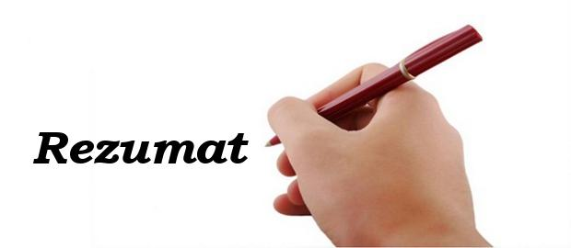 Actul normativ a adus o serie de modificări Metodologiei de distribuire a sumelor plătite de contribuabili în contul unic și de stingere a obligațiilor fiscale, aprobată prin OPANAF nr. 1.613/2018.
📝 Astfel, s-a prevăzut că, prin excepție de la regula generală a ordinii de stingere a obligațiilor fiscale, respectiv cea în ordinea vechimii acestor obligații, sumele individualizate în deciziile de recuperare a ajutoarelor de stat și/sau de minimis emise, după caz, de Comisia Europeană/entitățile ce dețin calitatea de furnizor sau de administrator de ajutor de stat sau de minimis/Consiliul Concurenței și dobânzile aferente datorate de la data plății ajutorului până la data recuperării sau a rambursării sale integrale se sting cu prioritate.
📝 Totodată, în acest act normativ este prevăzută completarea și modificarea ordinii de stingere a obligațiilor fiscale achitate de contribuabili, inclusiv de acei beneficiari ai înlesnirilor la plată, care reglementează faptul că sumele achitate de către aceștia sting cu prioritate sumele individualizate în deciziile de recuperare a ajutoarelor de stat și/sau de minimis.
📝 De asemenea, sunt prevăzute dispoziții tranzitorii pentru debitorii care au în derulare, la data intrării în vigoare a ordinului, înlesniri la plata obligațiilor fiscale care reprezintă ajutor de stat, obținute înainte de instituirea în Codul de procedură fiscală a excepției de la acordare a eșalonării la plată pentru aceste sume.

⚠️ Actul normativ prezentat poate fi consultat la adresa:
https://legislatie.just.ro/public/DetaliiDocument/294622

LI^{LIA}NA IS^{TU}DOR
!!! Acest material este destinat exclusiv informării dumneavoastră personale. Informațiile oferite reprezintă doar o sinteză a reglementărilor publicate şi pentru a vă conforma prevederilor legale, consultați actele normative menționate.

